Füllen Sie Ihr Expertenprofil aus und senden Sie die Datei an ⇨ verwaltung@ifv-bahntechnik.de
Der IFV stellt die Expertenprofile seiner Mitglieder auf dem Experten-Informationsportal dauerhaft online ⇨ www.bahntechnik-experten.info

Expertenverzeichnis

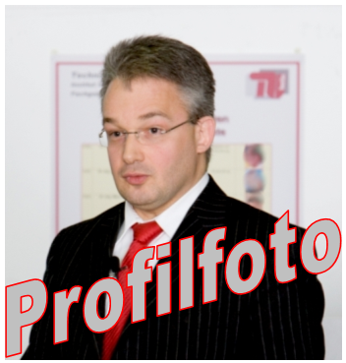

Firma: Firmenname GmbH
Adresse: Musterstraße
PLZ Ort: 90122 Musterstadt
Telefon: 01234 56789
Telefax: 0700 47472000
E-Mail: ihre-email-adresse@email-adresse.de
Internet: www.ihre-internethomepage.de

▪ IFV BAHNTECHNIK seit 20xx
(wird von der IFV-Geschäftsstelle eingetragen)
▪ Xyz

▪ Xyz
▪ Xyz
▪ Xyz
▪ Xyz
▪ Xyz
▪

Kompetenzfelder / Leistungsangebot

FOTO

▪ Xyz
▪ Xyz
▪ Xyz
▪ Xyz
▪ Xyz

▪ Qualifikation
▪ Prüfung
▪ Zertifikat
▪ Xyz

Veröffentlichungen und Vorträge

Qualifikationen / Zertifikate

Kontaktkoordinaten

Kurzbeschreibung (Haupttätigkeit z. B. Sachverständiger für …)
Dipl.-Ing.
Vorname NACHNAME

Branchen:
▪ Xyz
▪ Xyz
▪ Xyz
▪ Xyz

Regionen:
▪ Xyz
▪ Xyz

Branchen und Regionen

Geb.: 1967 in Musterstadt
Studienabschluss: Diplom-xyz
Im Bereich Bahntechnik tätig seit: 2004
Aktuelle Position: Geschäftsführer
Berufserfahrung / Relevante Positionen / Referenzen:
- Wiss. Mitarbeiter (Univ.), Lehrbeauftragter
- Assistent der Geschäftsführung (Industrie)
- Geschäftsführer (Verantwortungsbereich)
- Verbandsgeschäftsführer (e.V.)

Zur Person (Vita, Erfahrungen Referenzen)
Bahntechnik
Mitgliedschaften / Verbände

Expertenportal: www.bahntechnik-experten.info/ihr-name.pdf (wird von der IFV-Geschäftsstelle eingetragen)
Experten-Status

☑ Certified-Consultant.com
(wird von der IFV-Geschäftsstelle eingetragen)
☑ Bahntechnik-Botschafter
(wird von der IFV-Geschäftsstelle eingetragen)
☑ IFV-Funktionsträger (z. B.
Fachbeirat) seit 2000xyz
(wird von der IFV-Geschäftsstelle eingetragen)

